Compte rendu de la soirée du lundi 28 Novembre 2016
à L'atelier MJC-Fablab de Château-Renault

Pour cette soirée nous étions 6 participants pour continuer à essayer d'imprimer en 2 couleurs.

Nous avons pris les cotes exactes pour le panneau, donner par Michel, qui ( le panneau ...pas Michel …. ) se positionnera sous la K8400 pour protéger la carte mère lors du transport.

A la suite de lundi dernier , chacun à repris le fichier d'exemple : vertex_bracelet.stl
Chacun à repris la procédure pour le passer en 2 couleurs ( voir CR du 21 11 2016)

Et ensuite lancer le tranchage et l'impression après avoir vérifier que les buses étaient bien réglées et extrudaient le filament comme il f aut .

Fabien avec Win10 et Repetier version 1.0.6 : Premier couche décalée
Aymeric avec Linux Mint et Repetier version 1.6.2 couche décalée .
Eric avec Win 10 et Repetier version 1.0.6 Impression bonne
Michel avec Fédora et Repetier version 1.6.2 impression bonne.

Après versification des réglages , il faut supprimer dans la partie
Trancheur → configuration--> Gcodes
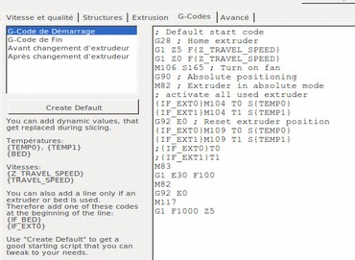

Ou bien après tranchage dans le G code obtenu supprimer T1
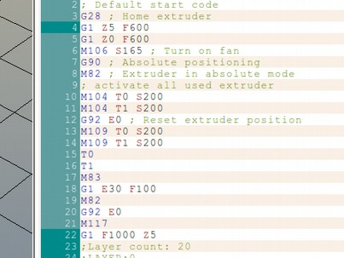

et Normalement cela fonctionne
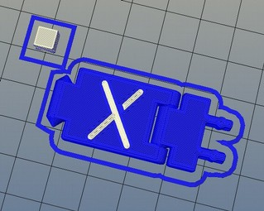

Ensuite Fabian nous a présenté sa Box , Lecteur 4K Box Android Beelink X2 à processeur cortex-A7 H3 achetée entre 25 et 30 €
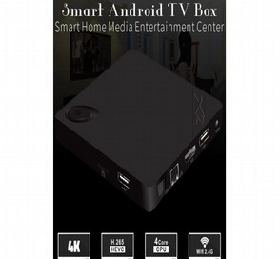
Cpu H3 quad-core cortex-a7
Ram Ddr3 1gb
Rom Onboard emmc flash 8gb
Lan 10m/100m lan
Wifi Built-in antenna for wifi
Le SE
Full hd 1080p 4K
Gpu Mali400mp2 gpu @600mhz
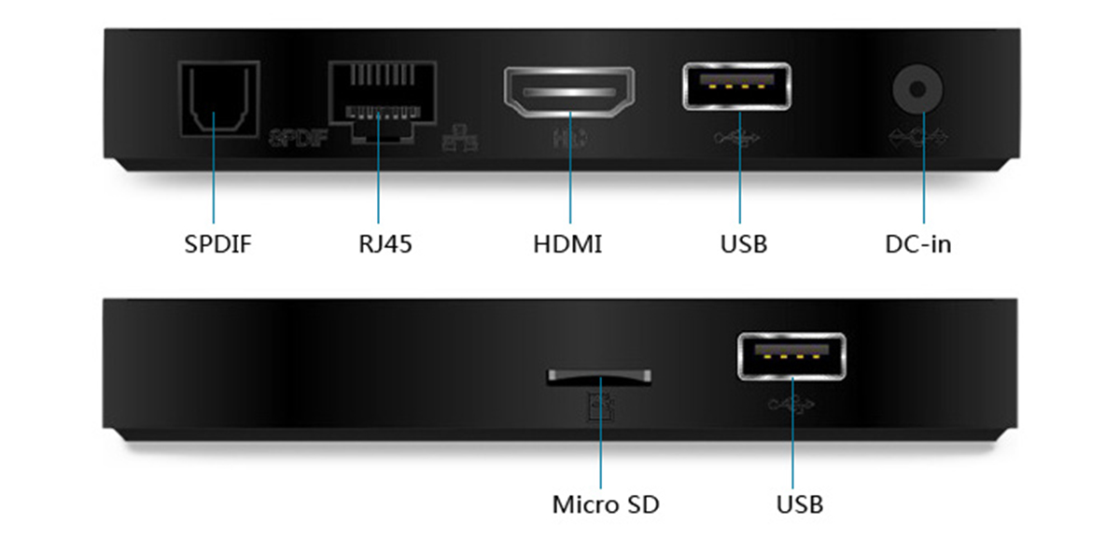

Apparemment on pourrait ugrader le firmware avec une Debian comme sur le raspberrypi voir ce lien : ICI et ICI

Bon je pense qu'il faut prendre quelques précautions. Avoir sous la main le firmware d'origine : Android 4.4.2 et surtout faire une sauvegarde des fichiers qui sont dessus.

Avantages que je vois par rapport à un Raspberry PI3
Moins chère
Lecture vidéos 4K
Tout est intégré

Inconvénients
Pas de sorties GPIO pour accéder à l'internet des objets
Pas de Bluetooth
Moins de systèmes d 'exploitation possible
.Moins grande communauté d'utilisateurs

A suivre ….

Pour Lundi prochain ( 05/12/2016), on va reprendre la suite de l' Arduino,
Faire un bref retour sur ce que l 'on à déjà fait
Peut être partir d'un projet que l'un d'entre nous a réalisé ou bien continuer par l'utilisation de l'afficheur ( 2x16) , ou programmer un bras robot ( voir l'atelier jeune)
Pour la suite je pensais que l'on pourrait aussi parler de la technologie RFID , comment l'utiliser avec un Arduino.
Si vous avez des idées n’hésiter pas , on ne pourra pas toutes les voir en mêmes temps
mais avec le temps ….

Bonne journée

Gérard

